・コマンド履歴を削除する( history –c )
●課題１３－１．Webサーバー（Apache）の基本設定
課題12でインストールしたWebサーバー（Apache）を設定します。

（１）サーバーの管理者（ServerAdmin）、ドキュメントルートを設定
① カレントディレクトリを設定ファイルが存在するディレクトリへ移動
コマンド cd /etc/apache2/sites-enabled/

② 設定ファイルのバックアップをとる(000-default.conf)
sudo cp 000-default.conf 000-default.conf.org

③ サーバー管理者を「学籍番号@ecc.ac.jp」に設定する
＊000-default.confをエディタで開き編集する

④ ドキュメントルート(DocumentRoot)を「/var/www/html」に設定する

（２）サーバーホスト名（ServerName）の設定
① カレントディレクトリを設定ファイルが存在するディレクトリへ移動
コマンド cd /etc/apache2/ または cd ..

② 設定ファイルのバックアップをとる(apache2.conf)
sudo cp apache2.conf apache2.conf.org

③ サーバーホスト名を「学籍番号.ecc.ac.jp」に設定する
＊apache2..confをエディタで開き、編集する（設定が無い場合は、追加する）

（３）既定ドキュメント（DirectoryIndex）の設定
① カレントディレクトリを設定ファイルが存在するディレクトリへ移動
コマンド cd /etc/apache2/mods-enabled/ または cd mods-enabled

② 設定ファイルのバックアップをとる(dir.conf)
sudo cp dir.conf dir.conf.org

③ 既定ドキュメントを「index.html index.php index.htm」に設定する
＊dir.confをエディタで開き編集する

（４）設定ファイルの構文をチェックする
コマンド sudo apache2ctl configtest
Syntax:[ OK ]

（５）Webサーバー（Apache）再起動する
コマンド sudo systemclt restart apache2

（６）Webサーバー（Apache）状態を確認しなさい。
コマンド sudo systemctl status apache2

（７）Webサーバー（Apache）のポートが動作しているか確認しなさい。
そのために必要なツールネットワークツールをインストールすること。
使用したいコマンドは「netstat」。インストールパッケージは「net-tools」
コマンド sudo apt-get install net-tools

（８）動作確認
Windowsマシンのブラウザで以下のＵＲＬを表示する。Apacheの初期画面が出れば正常に動作
http://自マシンのＩＰアドレス/ 例えば、 http://10.200.4.124/ →他の人に確認してもらう
確認者：[ http://192.168.64.2/ ]

（９） 次のコマンドを入力して、80ポートへのアクセスがある確認する
コマンド netstat -atn
＜結果例＞
tcp6 0 0 10.200.4.124:80 10.200.3.225:50832 SYN_RECV
tcp6 0 0 10.200.4.124:80 10.200.3.225:50831 ESTABLISHED
tcp6 0 0:::80 :::* LISTEN

●実習１３－２．PHPのインストール
（１）PHPをインストールする
① インストールできるPHPのバージョンを確認する
コマンド sudo apt show php

② インストールできるPHPバージョン：[ 8.1 ]

③ PHPをインストールする
コマンド sudo apt -y install php php-mysql

④ PHPのインストールを確認する（バージョンを確認）
コマンド php -v

⑤ Webサーバーを再起動する
コマンド sudo systemctl restart apache2

（２）PHPファイルを作成して動作確認する
① 次の内容のファイルを作成しなさい。ファイル名はkad13.php
<?php
phpinfo();
?>

② ファイルをサーバーにアップロードして、ドキュメントルートへ移動する
コマンド cd
sudo mv kad13.test.php /var/www/html

③ ブラウザで確認する。 http://自マシンのIPアドレス/kad13.php
次のような表示されれば、OK
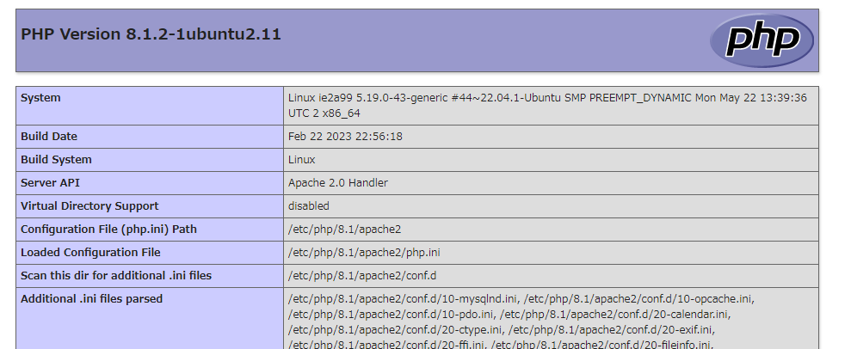

●実習１３－３．データ管理ユーザー
（１）データ管理ユーザーの作成
① ドキュメントルートのディレクトリをホームディレクトリとする、データ管理ユーザーを作成
ユーザー名は、webmaster、id番号は、410とする。（パスワードは、ecc または 123qwecc）
コマンド： sudo useradd -d /var/www/html -u 410 -M webmaster

② ①をuseraddでした場合は、ユーザーwebmasterパスワードをeccまたは 123qweccとする
コマンド： sudo passwd webmaster

③ ドキュメントルートの直下に「クラス名番号」ディレクトリを作成する
コマンド： sudo mkdir /var/www/html/クラス名番号

④ ドキュメントルートのディレクトリ以下すべての所有者、所有グループをwebmasterに変更する
コマンド： sudo chown -R webmaster:webmaster /var/www/html

⑤ 変更できたか確認する
コマンド： ls -l /var/www/html

（２）ホームディレクトリでのデータ作成
① データ管理のユーザー（webmaster）でログインする
コマンド： su – webmaster

② 作成したディレクトリ（ドキュメントルート/クラス名番号）に、hello13.htmlを作成する
コマンド： vim クラス名番号/hello13.html
記述内容(例：ie2a990の場合) ※もっと記述を増やしてかまいません。
<html>
<head><title>Hello! ie2a99</title></head>
<body> Hello! ie2a99</body>
</html>

③ ブラウザから正常に表示されるかを確認するhttp://自マシンのIPアドレス/クラス名番号/hello13.html
確認者：[ 192.168.64.4/sk2a03/hello13.html ]
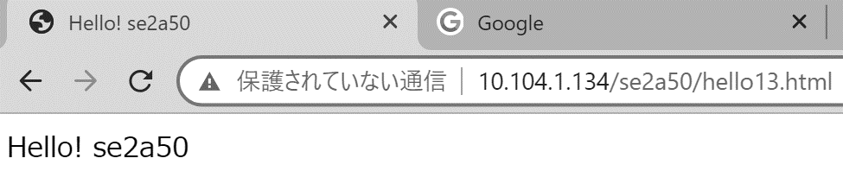
(実行例)

●実習１３－４．Webサーバーの追加設定
（１）次の仕様に従いWebサーバーを設定変更する
① ブラウザから以下のURLで、へ. hello13.htmlが表示されるようにする
http://自マシンのIPアドレス/

② ブラウザから以下のURLで、ページが表示されるか確認する
http://自マシンのIPアドレス/
確認者：[ 192.168.64.4 ]
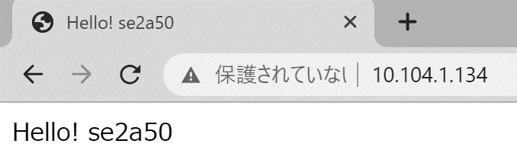
（実行例）

③ 上記仕様内容を行なう為に、変更、追加する設定項目と内容を順に記述して下さい。
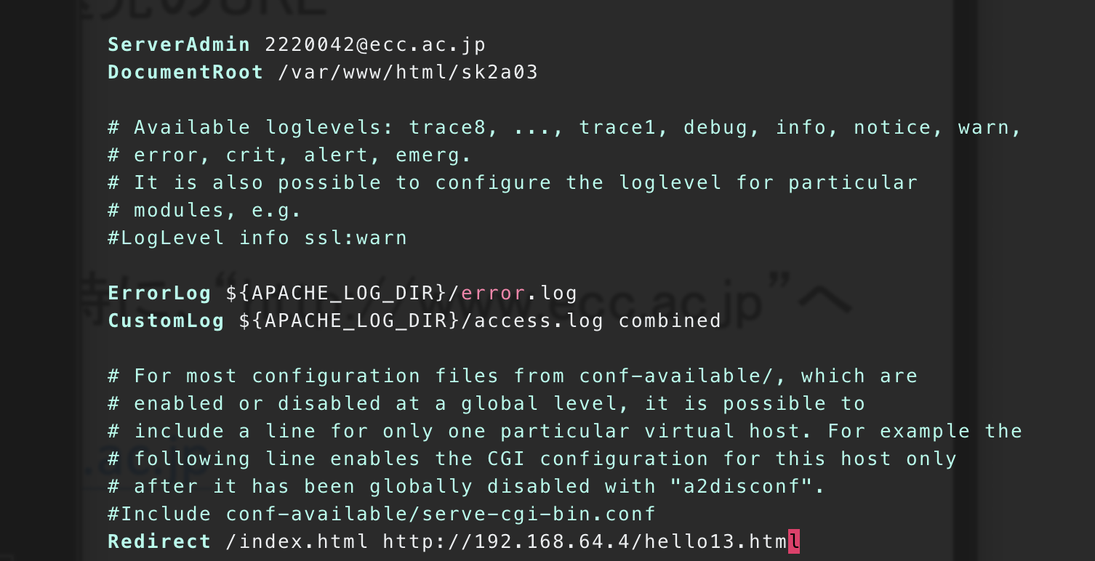

●課題提出
（1）Tera Termをいったん終了して、本日のログが記録されているか確認する。
ファイル名：クラス番号日付.log
（2）作成したファイルhello13.html、kad13.phpを表示してコピー、PC上でペーストして保存する。
（3）上記の3つのファイルとこのWordファイル(実行結果の確認者記載のこと)を
「演習13_クラス名出席番号名前」フォルダを作成して保存しsv23へ提出する。

